ОМГ Тема «Наблюдение за дыханием»

Анатомия и физиология органов дыхания
Органы дыхания делятся на
1) дыхательные пути, по которым вдыхаемый и выдыхаемый воздух циркулирует в легкие и из легких (полость носа, гортань – верхние дыхательные пути; трахея, бронхи – нижние дыхательные пути
2) дыхательную (респираторную) часть (легкие), где происходит газообмен между кровью и воздухом
﻿ 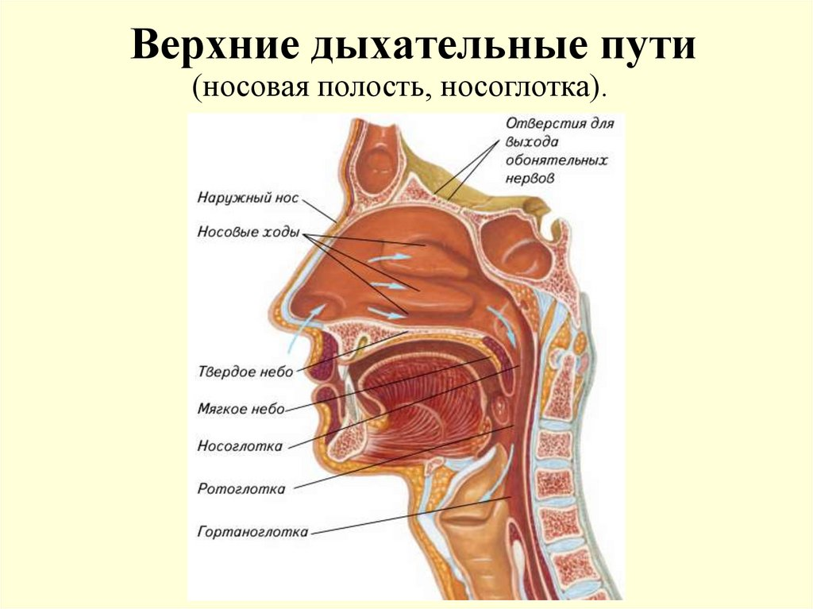
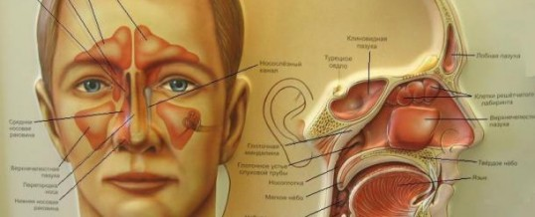
Пазухи носа
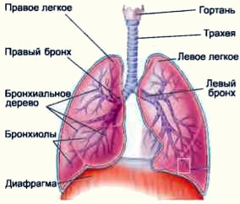
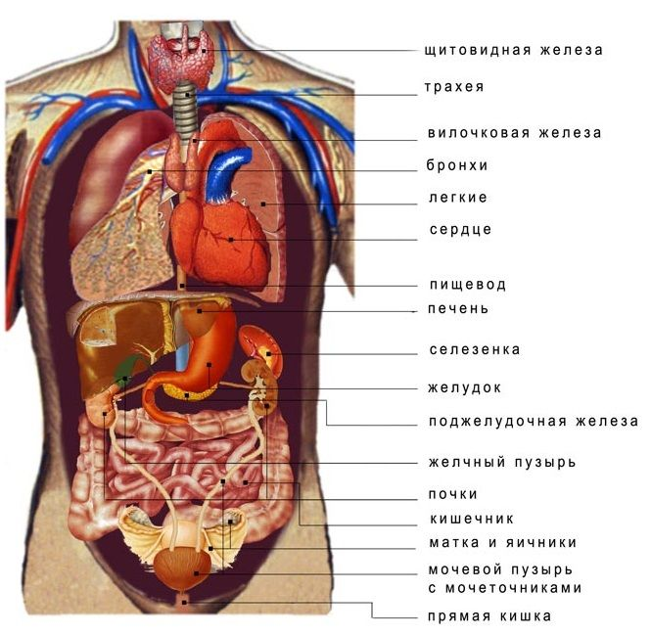
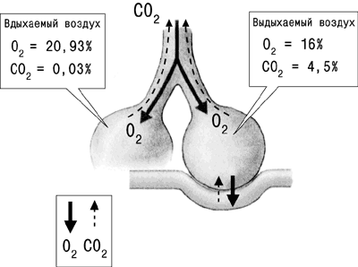
Процесс газообмена в лёгких
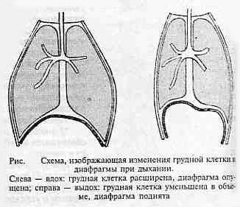
Дыханием называют процесс газообмена между живым организмом и окружающей средой. Из внешней среды организм потребляет кислород, а выделяет наружу углекислый газ. Кислород необходим живой клетке для непрерывно идущего в ней процесса окисления. В результате процесса окисления образуется углекислый газ, как конечный продукт обмена веществ.
Процесс дыхания можно разделить на несколько этапов:
1. Внешнее дыхание – обмен газов между организмом и окружающим его атмосферным воздухом. Диффузию обеспечивает разность парциального давления этих газов в альвеолярном воздухе и их напряжения в крови. 2. Транспорт газов в кровь – это газообмен между альвеолярным воздухом и кровью легочных капилляров. 3. Транспорт газов кровью – движение газов из легочных капилляров к тканям и органам и от тканей и органов к клеткам. Кислород транспортируется в двух состояниях: а) химической связи с гемоглобином (соединение – оксигемоглобин); б) в виде простого растворения в плазме крови. Углекислый газ транспортируется а) в виде солей угольной кислоты (бикарбонатов) б) в связи с гемоглобином (соединение – карбогемоглобин); в) в растворенном состоянии. 4. Транспорт газов в ткани – это переход газов из кровеносных капилляров органа в его клетки. 5. Тканевое дыхание (внутреннее) – связанное с потреблением кислорода митохондриями при аэробном окислении и высвобождение углекислого газа из клетки.
Наблюдение за дыханием

Дыхание — это основной жизненный процесс, который обеспечивает непрерывное поступление кислорода в организм и выделение из организма углекислоты и водяных паров.

Различают следующие типы дыхания у человека в зависимости от вовлечения в процесс отделов грудной клетки. Типы дыхания вырабатываются в зависимости от влияния как внешней, так и внутренней среды организма.

Грудной тип дыхания При грудном типе дыхания у человека происходит расширение грудной клетки преимущественно в переднезаднем и боковых направлениях. Такой тип дыхания чаще встречается у женщин. При этом нижние участки легких могут вентилироваться недостаточно.

Брюшной тип дыхания При брюшном типе дыхания у человека расширение грудной полости происходит преимущественно за счет диафрагмы в вертикальном направлении. Такой тип дыхания больше характерен для мужчин. При этом недостаточно вентилируемыми могут оказаться верхушки легких.

Смешанный тип дыхания При смешанном типе дыхания происходит равномерное расширение грудной полости во всех направлениях, что обеспечивает достаточную вентиляцию всех участков легких.
Наблюдая за дыханием, особое внимание следует уделять изменению цвета кожных покровов, определению частоты, ритма, глубины дыхательных движений и оценить тип дыхания.
Дыхательное движение осуществляется чередованием вдоха и выдоха. Количество дыханий за 1 минуту называют частотой дыхательных движений (ЧДД).

У здорового взрослого человека норма дыхательных движений в покое составляет 16—20 в минуту, у женщин она на 2—4 дыхания больше, чем у мужчин. У новорожденных нормальная ЧДД — 40-60 в минуту, у детей 1-2 лет — 30-40. Зависит ЧДД не только от пола, но и от положения тела, состояния нервной системы, возраста, температуры тела и т.д.
ЧДД (частота дыхательных движений) относится к ЧСС (число сердечных сокращений )в среднем как 1:4. При повышении температуры тела на 1°С дыхание учащается в среднем на 4 дыхательных движения.

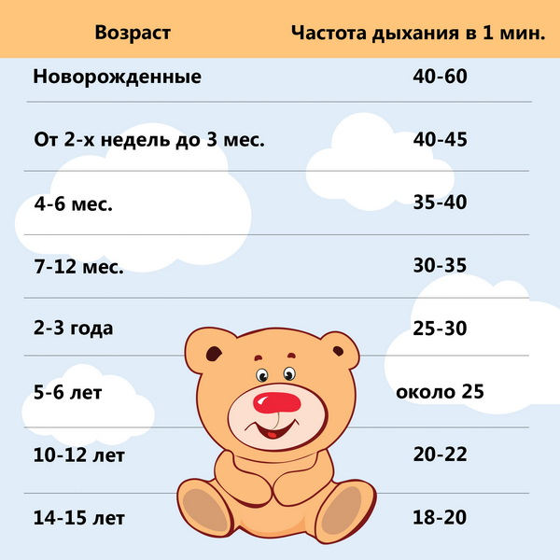

Подсчет числа дыхательных движений

Для подсчета потребуется секундомер. Информировать больного о подсчете у него дыхательных движений не следует, поскольку при этом пациент начнет контролировать свое дыхание, что исказит истинную картину исследования.

Последовательность действий:

В положении пациента лежа берем его руку как для подсчета пульса и вместе со своей рукой кладем ее на переднюю поверхность грудной клетки пациента.

По экскурсиям грудной клетки или брюшной стенки подсчитываем число дыхательных движений за 1 минуту, при этом считаем либо вдохи, либо выдохи.

Регистрируем результат.

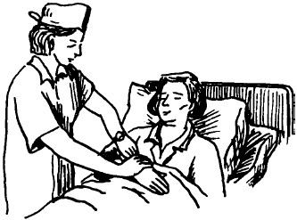

Возможные изменения характера дыхания

Различают дыхание поверхностное и глубокое. Поверхностное дыхание может быть неслышным на расстоянии или слегка слышным. Оно часто сочетается с патологическим учащением дыхания. Глубокое дыхание, слышимое на расстоянии, чаще всего связано с патологическим урежением дыхания.
При расстройстве частоты ритма и глубины дыхания возникает одышка. Различают инспираторную одышку — это дыхание с затрудненным вдохом; экспираторную — дыхание с затрудненным выдохом; и смешанную — дыхание с затрудненным вдохом и выдохом.
Быстро развивающаяся сильная одышка называется удушьем.

Патологические (болезненные) типы дыхания
Различают:
■ большое дыхание Куссмауля — редкое, глубокое, шумное, наблюдается при глубокой коме (длительная потеря сознания);
■ дыхание Биотта - периодическое дыхание, при котором происходит правильное чередование периода поверхностных дыхательных движений и пауз, равных по продолжительности (от нескольких минут до минуты);
■ дыхание Чейна-Стокса — характеризуется периодом нарастания частоты и глубины дыхания, которое достигает максимума на 5—7-м дыхании, с последующим периодом убывания частоты и глубины дыхания и очередной длительной паузой, равной по продолжительности (от нескольких секунд до 1 минуты). Во время паузы пациенты плохо ориентируются в окружающей среде или теряют сознание, которое восстанавливается при возобновлении дыхательных движений.
Асфиксия — это остановка дыхания вследствие прекращения поступления кислорода.
Астма — это приступ удушья или одышки легочного или сердечного происхождения.

Тест: Выберите один правильный ответ
1.К органам дыхания не относятся
- почки
- легкие
- бронхи
- гортань
2. Легочные пузырьки, оплетенные густой сетью кровеносных капилляров называются
- бронхами
- трахеями
- альвеолами
- бронхиолами
3.Объем воздуха, который можно вдохнуть после спокойного выдоха носит название
- резерв вдоха
- резерв выдоха
- остаточный объем
- дыхательный объем
4. Самый крупный хрящ гортани
- щитовидный
- надгортанный
- перстневидный
- черпаловидный
5.По рисунку 1 определите происходящий процесс
- газообмен
- фильтрация крови
- всасывание питательных веществ
- освобождение от ядовитых веществ пищи

рисунок 1.Альвеолы

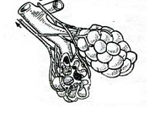

1. Выберите три верных ответа из шести
В носовой полости вдыхаемый воздух
- увлажняется
- согревается
- окисляется
- обеззараживается
- насыщается кислородом
- насыщается оксидом углерода

2. Вставьте в текст «Гуморальная регуляция дыхания» пропущенные термины из предложенного перечня, используя для этого цифровые обозначения.
Запишите получившуюся последовательность цифр в таблицу.

При мышечной работе выделяется больше … ... Кровь с избытком углекислого газа доходит до …… и … его. Повышается возбудимость и человек начинает дышать глубже. Избыток углекислого газа … частоту и глубину дыхания, а недостаток – …. Слишком большое содержание … в крови вызывает спазмы сосудов мозга, что приводит к кислородному голоданию.
1) ускоряет
2) замедляет
3) раздражает
4) кислорода
5) углекислого газа
6) дыхательного центра

Задание:
Изучить конспект темы «Наблюдение за дыханием» Составить конспект материала в тетради.

Посмотреть видео «Как измерить частоту дыхания» https://www.youtube.com/watch?v=teYoWSz0jkw

Прислать фотоотчёт в ватсап на номер 89525635480 или на мою электронную почту viera.liemieshieva@mail.ru

